入学须知
- 入学报到有关事项
- 报到时间： 2020年8月27日-28日，8：30-11:30、14:30-17：00
- 报到地点：烟台海岸带所研究生部（办公楼3层307房间）。
- 携带材料：硕士毕业证和学位证原件及复印件、身份证原件及复印件、近期三个月内一寸正身免冠彩色头像照片1张（照片背面用楷体签名）、录取通知书原件及复印件。
- 据疫情防控要求，外省来烟学生需要在报到前一天将近7天核酸检测结果、近期个人行程情况报告截图（扫描下方二维码）、绿色健康通行码发研究生部邮箱yjs@yic.ac.cn。来自中高风险区，健康码为非绿色，体温超过37.3℃者，可暂缓报到。
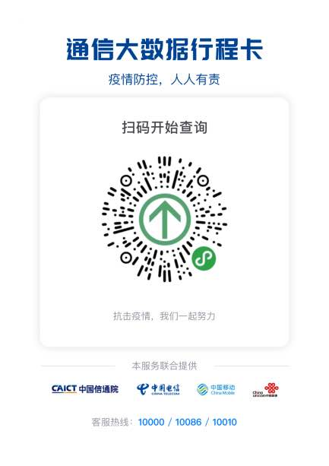
- 请新生务必在报到前自行登录中国科学院大学教育业务平台上传本人在学阶段照片，以免影响报到手续办理。
- 登录教育业务平台方式：
进入国科大主页（http://www.ucas.edu.cn）,点击主页顶部的[学生]，进入国科大综合信息网（http://onestop.ucas.edu.cn），输入用户名和密码。
- 登录用户名和密码，可于8月中旬登录迎新网站—新生本人信息查询。
- 上传路径：登录教育业务平台----学籍管理——档案管理——个人信息——学籍操作-----填写，上传在学照片，并请务必在“档案操作”中完善本人研究生登记表。
- 照片要求：
- 近期（三个月内）正面免冠彩色电子证件照片
- 图片尺寸（像素）：宽150，高210
- 图片大小：不大于150k
- 图片格式：JPG
- 照片背景：单一色
- 银行卡办理及使用说明
- 建设银行卡办理情况说明
国科大将通过建设银行的借记卡发放奖助学金、勤工助学酬金等费用，入学后各学年的学费也通过该银行卡收取。所以，请各位同学务必提前办理好建设银行的借记卡（务必为一类储蓄卡），并与中国建设银行签署代收业务扣款授权协议。开学前，请新生通过学校奖助系统登记好符合要求的银行卡信息。具体登记方式为：登录教育业务平台sep.ucas.ac.cn----奖助管理——卡号管理——修改卡号。
学生应在报到前将学费存入自行办理的符合以上要求的建设银行借记卡中。定向生可不办理建设银行卡。
办理中国建设银行一类储蓄卡流程并与中国建设银行签署代收业务扣款授权协议需要注意的有关事项。
- 按照银行办理代扣业务要求，为顺利完成学校代扣学费业务，学生须使用中国建设银行一类储蓄卡（可以是之前就持有的旧卡也可以是新办理的银行卡），并到中国建设银行网点办理代扣学费业务申请和签署协议。
- 签署代收业务扣款授权协议时，需填写《中国建设银行代收（缴）业务付款人签约申请表》和《中国建设银行代收业务扣款授权协议》。
- 《中国建设银行代收（缴）业务付款人签约申请表》中有关内容说明请见下图：

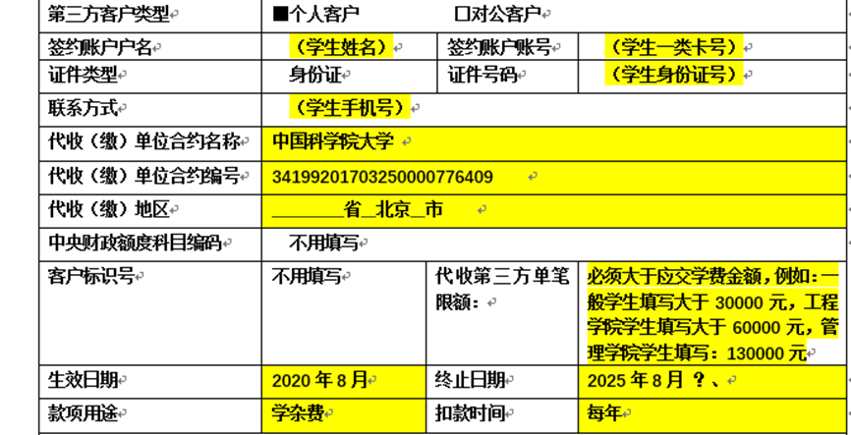
- 中国银行工资卡办理情况说明
研究所及课题组发放的津贴将通过中国银行储蓄卡来发放，在入学报到时告知研究生部中行卡号及开户行信息。
三、户口迁移
- 根据山东省、烟台市落户政策相关要求，户口迁移遵循迁移自愿原则。
- 户口迁移地址：山东省烟台市莱山区建安路19号。
- 进行户口迁移的同学，需上交《户口迁移证》
迁移证中“出生地”和“籍贯”两项信息必须具体到市或县，且“婚姻状况”不得为空。如有遗漏必须返回迁出地派出所更正（手写更正处需盖章确认）或提交派出所出具的相应证明材料。否则不予接收，无法落户；《户口迁移证》上的姓名必须与录取通知书上的姓名完全一致，且确保各项信息准确。如发现有误，应及时在当地派出所予以更正。学生集体户口落户期间及在校学习期间，“姓名、民族、出生日期、出生地、籍贯、身份证号码”等基本信息均以迁移证为准不能更改。请提前在《户口迁移证》的左上角用铅笔写上本人的联系电话、身高、体重、血型。
- 落户时同时需提供的材料有：户口迁移证原件，身份证复印件一份，录取通知书原件及复印件各一份，硕士毕业证、学位证复印件各一份，户口索引页、同意落户证明各一份（索引页和同意落户证明在211办公室李新竹老师处领取）。学生本人携带相关材料去莱山区黄海派出所进行落户。
四、档案转寄
请用EMS、顺丰或者机要件进行寄送。档案务必于8月20日前寄送到。档案接收人：邸宝平，电话13723940142，地址：烟台市莱山区春晖路17号，烟台海岸带研究所研究生部。
需要调档函原件者可单独联系研究生部，烟台地区的拟录取考生（包括应届生、往届考生以及目前在烟台的外地考生）可自行携带身份证前往海岸带所研究生部领取调档函原件。
五、党组织关系迁移
研究生党员需持原单位、学校组织部门开具的党员组织关系介绍信，在有效期限内到研究所办公室办理组织关系转接工作，并填写党员个人信息采集表，以便准确录入系统。
介绍信开具注意事项：
- 外省市转入：
组织关系抬头：烟台市委组织部
单位名称：中国科学院烟台海岸带研究所
- 市内转入：
组织关系抬头：中国共产党中国科学院烟台海岸带研究所博士研究生支部委员会
单位名称：中国科学院烟台海岸带研究所
六、研究生收费说明
- 学生应按年度缴纳学费和按月缴纳住宿费
除特殊说明外，国家计划内全日制非定向研究生的学费标准为：博士生10000元/年。学生应在新学年开学前将学费存入建设银行账户中。如确因家庭经济困难而不能在规定期限缴纳学费的学生，需要提供《家庭经济困难学生认定申请表》（点迎新网链接下载，需要在报到前准备好），可以先办理报到，再按照规定程序提出缓交学费的申请，由学校审批同意后，可以缓交，缓交期不超过4个月。研究生可以按照国家有关规定申请助学贷款。
外单位定向生在领取录取通知书前，需将学费共4.5万元汇入海岸带所账户（备注海岸带所学费+姓名），领取通知书时，需提交汇款单原件及复印件一张。
账户名： 中国科学院烟台海岸带研究所
开户行： 中国银行烟台市莱山支行
账号：244207280534
- 在研究所学生公寓双人间住宿收费标准为：150元/月/人，已在本所工作的定向生不安排住宿。
七、录取通知书领取
请在8月10日之前扫描以下二维码，填写录取通知书寄送相关信息。如您已在烟台本地，也可以在工作日凭本人身份证来研究所307办公室研究生部领取 （8月6日-8月16日为研究所高温假期）。


